Обучающий вебинар для юридических лиц и индивидуальных предпринимателей, осуществляющих сбор и накопление отходов I и II классов опасности у физических лиц
05.03.2025
C 1 сентября 2024 года индивидуальные предприниматели
и юридические лица, занимающиеся сбором и накоплением отходов I и II классов опасности, принятых от физических лиц, должны своевременно представлять полную и достоверную информацию в Федеральную государственную информационную систему учета и контроля за обращением с отходами I и II классов опасности (ФГИС ОПВК). Это регулируется пунктом 6 статьи 14.3 Федерального закона № 89-ФЗ «Об отходах производства
и потребления» (в редакции Федерального закона от 04.08.2023 № 476-ФЗ
«О внесении изменений в Федеральный закон «Об отходах производства
и потребления» и признании утратившей силу части 3 статьи 3 Федерального закона «О внесении изменений в Федеральный закон «Об отходах производства и потребления» и Федеральный закон «О Государственной корпорации по атомной энергии «Росатом»).
ФГУП «Федеральный экологический оператор» на постоянной основе оказывает методическую поддержку участникам отрасли по обращению
с отходами I и II классов опасности.
05 марта 2025 года с 9:30 до 11:30 (по московскому времени)
для юридических лиц и индивидуальных предпринимателей, осуществляющих деятельность по сбору и накоплению ОПВК от физических лиц на территории субъектов Центрального федерального округа, проводится обучающий вебинар по работе в личном кабинете
во ФГИС ОПВК. На вебинаре будут рассмотрены вопросы авторизации
и регистрации во ФГИС ОПВК, внесение сведений по местам накопления отходов и видам образующихся отходов, заключение договора с федеральным оператором и подача заявок на вывоз отходов. Будут даны ответы на вопросы.
Регистрация на мероприятие обязательна. Ссылки
для подключения и регистрации участников размещены в приглашении
на мероприятие.
В 2024 году в эксплуатацию был запущен портал ФГИС ОПВК https://fgisopvk.ru/, целью которого является предоставление исчерпывающей информации по работе на цифровой платформе ФГИС ОПВК. На портале размещена публичная карта пунктов приема отходов от населения https://gisopvk.ru/openmap, а также типовые методические рекомендации
по организации и учету мест сбора и накопления отходов I и II классов опасности от физических лиц.
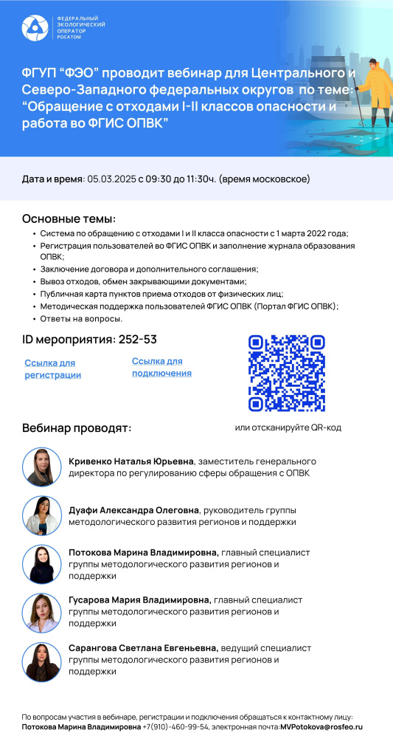

Адрес страницы: http://voronovo.mos.ru/info/detail/12840294.html
Управа района Вороново города Москвы

